**Sumber Belajar :**[Learn HTML hyperlinks in 4 minutes 👈](https://www.youtube.com/watch?v=ZOI7Tq5Zq2s&list=PLZPZq0r_RZOOxqHgOzPyCzIl4AJjXbCYt&index=2)

Hyperlink adalah data digital referensi yang bisa diikuti dengan cara menekan/click sebuah tombol. dalam pembuatan hyperlink menggunakan rumus <a> yang berarti anchor. dalam pembuatan hyperlink bagian depan harus ditulis seperti <a href=””> </a>.

Href memiliki arti hypertext referensi. Bisa dengan cara memasukan nama file atau web page yang dituju seperti

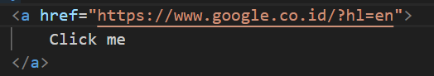

Jika menggunakan target= “_blank” di sebelah href akan memunculkan link yang dituju di halaman tab yang baru. Selanjutnya ada Title digunakan untuk memunculkan tooltip berikut contoh codenya

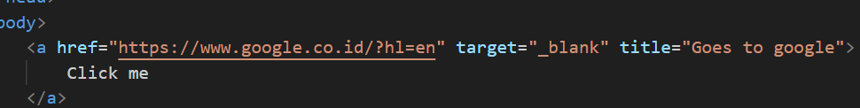

Href juga bisa digunakan untuk mengirim Email sebagai contohnya:

